Uverejnené v Priekopníku 30.3.2021 - https://www.priekopnik.sk/zakladna-skola-v-slovenskej-lupci-sa-zapojila-projektu-sk-klima/

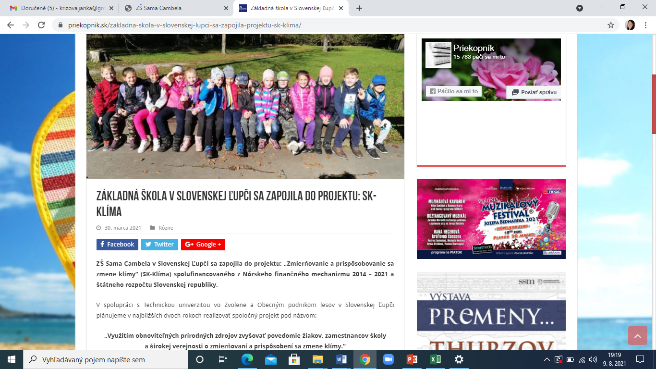

Základná škola v Slovenskej Ľupči sa zapojila do projektu: SK-Klíma

30. marca 2021 [Rôzne](https://www.priekopnik.sk/category/rozne/)

* [Facebook](http://www.facebook.com/sharer.php?u=https://www.priekopnik.sk/zakladna-skola-v-slovenskej-lupci-sa-zapojila-projektu-sk-klima/)
* [Twitter](https://twitter.com/intent/tweet?text=Z%C3%A1kladn%C3%A1+%C5%A1kola+v+Slovenskej+%C4%BDup%C4%8Di+sa+zapojila+do+projektu%3A%C2%A0SK-Kl%C3%ADma&url=https://www.priekopnik.sk/zakladna-skola-v-slovenskej-lupci-sa-zapojila-projektu-sk-klima/)
* [Google +](https://plusone.google.com/_/+1/confirm?hl=en&url=https://www.priekopnik.sk/zakladna-skola-v-slovenskej-lupci-sa-zapojila-projektu-sk-klima/&name=Z%C3%A1kladn%C3%A1+%C5%A1kola+v+Slovenskej+%C4%BDup%C4%8Di+sa+zapojila+do+projektu%3A%C2%A0SK-Kl%C3%ADma)

**ZŠ Sama Cambela v Slovenskej Ľupči sa zapojila do projektu: „Zmierňovanie a prispôsobovanie sa zmene klímy“ (SK-Klíma) spolufinancovaného z Nórskeho finančného mechanizmu 2014 – 2021 a štátneho rozpočtu Slovenskej republiky.**

V spolupráci s Technickou univerzitou vo Zvolene a Obecným podnikom lesov v Slovenskej Ľupči plánujeme v najbližších dvoch rokoch realizovať spoločný projekt pod názvom:

**„Využitím obnoviteľných prírodných zdrojov zvyšovať povedomie žiakov, zamestnancov školy a širokej verejnosti o zmierňovaní a prispôsobení sa zmene klímy.“**

[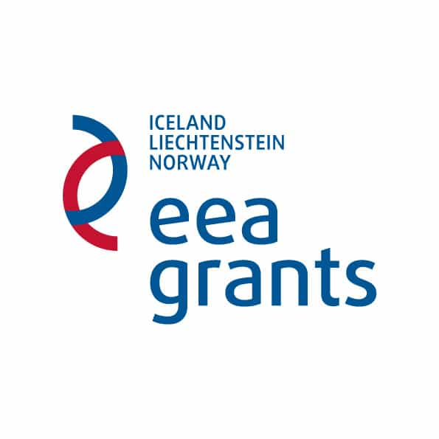](https://www.priekopnik.sk/wp-content/uploads/2021/03/EEA-Grants-logo.jpg)Naša škola je od školského roku 2011/2012 zapojená  do programu Zelená škola, ktorý je súčasťou celosvetovej siete Eco-School a pomáha aj slovenským školám realizovať environmentálnu výchovu, prepojenú s praktickými krokmi. Tie vedú žiakov a aj celú školu k šetrnejšiemu prístupu voči životnému prostrediu, t. j. pomáhajú znížiť negatívny vplyv školy na životné prostredie. My sme na tieto myšlienky nadviazali, pretože si uvedomujeme celosvetovú potrebu ochrany prírody. Vytvorili sme projekt, ktorý bol odbornou komisiou vyhodnotený ako úspešný a na jeho realizáciu sme získali  dotáciu v sume 44 400 eur.

Za pomoci partnerov plánujeme vzdelávanie našich žiakov šiesteho ročníka v rámci predmetu Environmentálna výchova orientovať na problematiku ochrany životného prostredia. Budeme ich viesť  ku kompetenciám uvedomelého využívania prírodných zdrojov a tým k zmierňovaniu a prispôsobeniu sa zmene klímy. Našim zámerom je vzdelávať žiakov nielen po teoretickej stránke, ale za najpodstatnejšie považujeme demonštrovať im na praktických ukážkach ako je možné teoretické opatrenia vniesť do praxe – do bežného života. Pre potreby praktických ukážok ako edukačných demonštrácií plánujeme v areáli ZŠ:

1. vybudovať systém zachytávania dažďovej vody, ktorá bude využitá na splachovanie WC – demonštrácia úspory pitnej vody,
2. vybudovať systém zachytávania dažďovej vody, ktorá bude využitá na polievanie exteriéru, výukového políčka – úspora pitnej vody a zásob podzemnej vody,
3. vybudovať dažďovú záhradu – demonštrácia udržateľného hospodárenia s vodou v dôsledku klimatických zmien,
4. umiestniť solárne svietidlá do areálu školy – demonštrácia využitia slnečnej energie – úspora energií,
5. umiestniť svietidlá v areáli školy za využitia veternej energie – úspora energií.

Cieľom nášho projektu je viesť žiakov k vedomostiam, ale najmä k zručnostiam úspory pitnej vody, podzemných vôd, energií a pod. a to využitím prírodných zdrojov – dažďovej vody, slnečnej a veternej energie. Aby nielen pochopili, ale aj si  uvedomili vlastnú spotrebu vody, energií… a naučili sa ju šetriť. Odbornú garanciu a výmenu skúseností zabezpečíme konzultáciami s našimi partnermi.

Uvedené ciele plánujeme naplniť rovesníckym vyučovaním, seminármi k problematike ochrany životného prostredia a besedami. V areáli školy pripravujeme stálu prezentáciu o realizácii projektu, aby každý návštevník či hosť školy videl, čomu sa venujeme a na čom nám záleží.

Veríme, že i vďaka tomuto projektu sa nám podarí  zvýšiť povedomie nielen žiakov, ale aj širokej verejnosti o zmierňovaní (mitigácii) a prispôsobovaní sa (adaptácii) zmene klímy formou teoretickej výučby, ako aj formou realizácie konkrétnych fyzických opatrení v priestoroch a areáli školy. Aby naši žiaci dokázali svoj život viesť k uvedomelej úcte, ochrane a využívaniu prírodných zdrojov, súžitiu človeka s prírodou v prospech krajiny, seba i národa.

[](https://www.priekopnik.sk/wp-content/uploads/2021/03/EEA-Grants-logo.jpg)

Jana Krížová, foto archív ZŠ Sama Cambela